Μια μπαταρία τάσης 10V συνδέεται σε σειρά με έναν λαμπτήρα και ένα αμπερόμετρο του οποίου η ένδειξη είναι 2 Α.

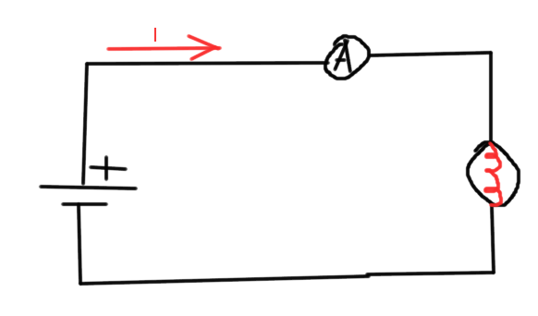Α. Σχεδιάστε το κύκλωμα.

Β. Πόσο φορτίο διέρχεται από μια διατομή του σύρματος σε 20 s ;

Γ. Πόση ηλεκτρική ενέργεια έδωσε η μπαταρία στο κύκλωμα σε αυτό το χρονικό διάστημα;

Δ. Πόση είναι η αντίσταση του λαμπτήρα;

**Λύση**

**B)**

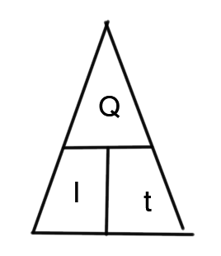t=20s

I=2A

Q=;

$Ι=\frac{Q}{t}$

$Q=I∙t$

$$Q=2∙20$$

$Q=40C$

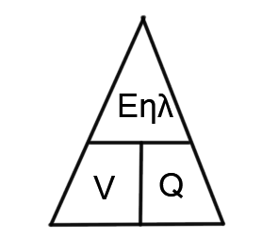**Γ)**

V=10V Εηλ=;

$V=\frac{Ε_{ηλ}}{Q}$

$E_{ηλ}=V∙Q$

$$E_{ηλ}=10∙40$$

$$E_{ηλ}=400J$$

***Δ)***

*R=;*

$R=\frac{V}{I}$

$$R=\frac{10}{2}$$

$$R=5Ω$$